Рекомендуемые задания для воспитанников средней группы «А»
на 30 апреля 2020 года

ОО «ХЭ» Аппликация. Тема: «Божья коровка»
Задачи: закрепить умение создавать композицию из геометрических фигур на листе; правильно использовать ножницы, клей, салфетку, учить разрезать круг пополам, располагать детали в определенном порядке.
Сегодня к нам прилетела необычная гостья, но она не хочет показываться, пока ты не отгадаешь про нее загадку:
Красненькие крылышки, черные горошки.
Кто это гуляет по моей ладошке? Кто это?
Божья коровка.
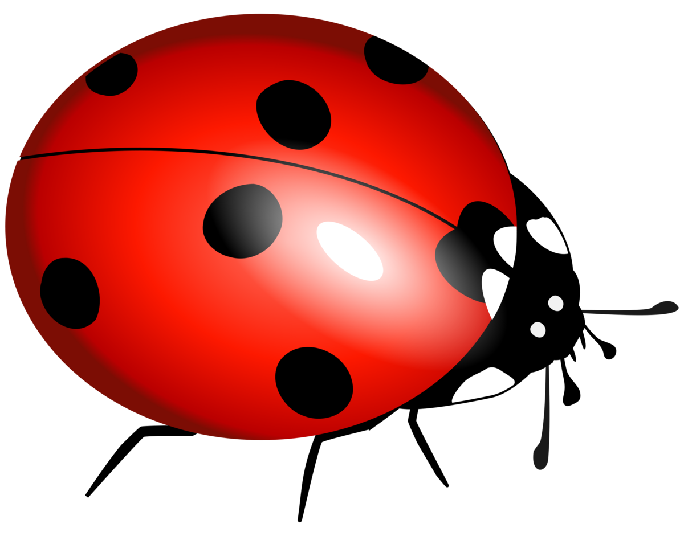
Правильно. Это божья коровка. Давай рассмотрим ее. Какого цвета божья коровка? Красная.
А точки на какую фигуру похожи? На круг. А какого цвета? Черного.
Где можно встретить божью коровку? В поле, в лесу, на даче.
Правильно, везде где есть растения. Божья коровка – красивый маленький жучок. У нее выпуклое округлое тело, ярко-красная или оранжевая спинка, украшенная черными точками. Как ты думаешь, зачем ей такая яркая окраска? Этот цвет предостерегает других животных от нападения на божьих коровок. Птицы знают, что такие яркие насекомые невкусные и поэтому их не едят. Божья коровка умеет ловко ползать по стебелькам трав, а может и летать. В поисках пищи она может преодолевать очень большие расстояния. Вот божья коровка раздвинула жесткую спинку - надкрылья, расправила спрятанные под ним два тонких перепончатых крылышка и полетела. (показываем картинку)
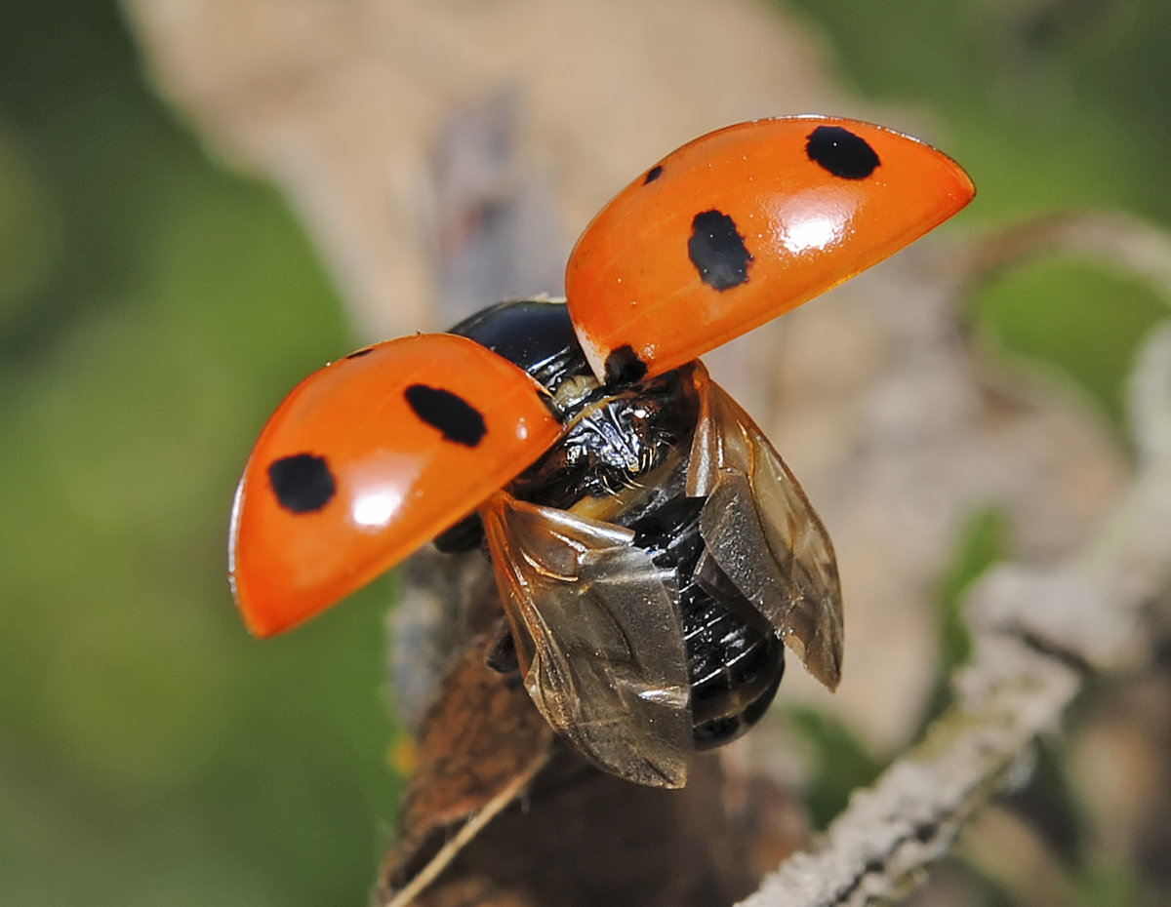
Жесткие надкрылья в полете не участвуют, а только помогают жучку планировать.
А чем она питается? Божья коровка, несмотря на безобидный вид, хищница. Поедает она малоподвижных тлей - вредителей растений. Божьи коровки очень полезны: и сами они, и их личинки питаются тлями (вредными насекомыми). А где зимует божья коровка? Когда наступает холодный период, божьи коровки готовятся к зимовке они собираются большими группами и начинают искать себе подходящее место. Они могут летать даже по городу, присматривая себе место для зимовки. Прячутся чаще всего они под опавшие листья, так как там теплее.
Я предлагаю сделать божью коровку.
Пальчиковая гимнастика «Божьи коровки»
Божьей коровки папа идет.
(Всеми пальцами правой руки «шагать» по столу)
Следом за папой мама идет.
(Всеми пальцами левой руки «шагать» по столу)
За мамой следом детишки идут,
(«Шагать» обеими руками)
Вслед за ними самые малыши бредут.
Красные костюмчики носят они.
(Пожать самому себе ладони, пальцы прижать друг к другу)
Костюмчики с точками черненькими.
(Постучать указательными пальцами по столу)
Папа семью в детский садик ведет,
После занятий домой заберет.
(Всеми пальцами обеих рук «шагать» по столу)

Этапы работы
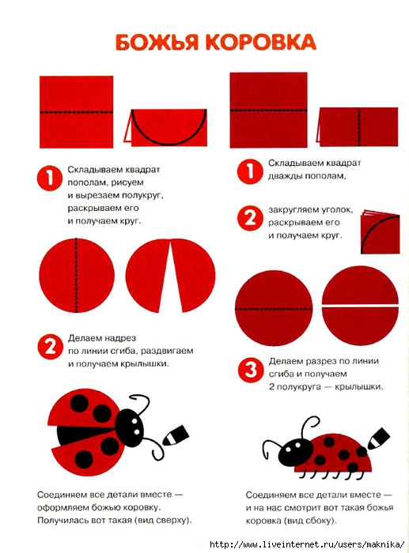

Рекомендуемая художественная литература для чтения:

Е.Чарушин «Про Томку»
Маленькие рассказы про собачку Томку, которую взяли щенком у охотничьей собаки. Томка с удовольствием познавал мир, учился плавать, понимать, где опасность. Очень смешно было наблюдать за тем, как спит Томка: подергивает лапами, скулит, лает на кого-то во сне.
У охотника я увидел песика. Он вот какой. Уши длинные, хвост короткий.
Охотник рассказал, какой песик понятливый, как на охоте помогает, и умный-то, и не грязнуля… От этого песика, говорит, есть щенки. Приходите поглядите. И мы с ним пошли.
Щенки небольшие — только что научились ходить. «Который-то из них, — думаю, — мне будет помощник на охоте? Как узнать — кто толковый, а кто не годится?»
Вот один щенок — ест да спит. Из него лентяй получится.
Вот злой щенок — сердитый. Рычит и со всеми лезет драться. И его не возьму — не люблю злых.
А вот еще хуже — он тоже лезет ко всем, только не дерется, а лижется. У такого и дичь-то могут отнять.
В это время у щенят чешутся зубы, и они любят что-нибудь погрызть. Один щенок грыз деревяшку. Я эту деревяшку отнял и спрятал от него. Почует он ее или не почует?
Щенок начал искать. Других щенят всех обнюхал — не у них ли деревяшка. Нет, не нашел. Ленивый спит, злой рычит, незлой злого лижет — уговаривает не сердиться. И вот он стал нюхать, нюхать и пошел к тому месту, куда я ее спрятал. Почуял.
Я обрадовался. «Ну, — думаю, — вот это охотник! От такого и дичь не спрячется». Назвал его Томкой. И стал растить помощника.
Можно также прочитать
♦ Как Томка научился плавать
♦ Томка испугался
♦ Томкины сны
♦ Как Томка не показался глупым

Проведите опыты с водой (смотреть ниже)
